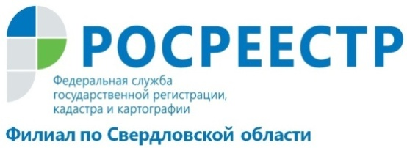
Кадастровая палата приняла участие в реализации целевой модели по повышению инвестиционной привлекательности Урала
9 и 14 июня работники филиала ФГБУ «ФКП Росреестра» по Свердловской области приняли участие в заседании рабочей группы и встрече участников с экспертной группой по реализации целевых моделей «Государственный кадастровый учет» и «Государственная регистрация прав».
Для повышения качества и доступности государственных услуг Правительством Российской Федерации утверждены целевые модели по основным услугам Росреестра: «регистрация права собственности на земельные участки и объекты недвижимого имущества» и «постановка на кадастровый учет земельных участков и объектов недвижимого имущества».
Большое значение в целевой модели по кадастровому учету отведено работе регионов по внесению в ЕГРН сведений о границах субъектов, муниципальных образований и населенных пунктов.
«На сегодняшний день информация о границах между соседними субъектами и Свердловской областью отсутствует. Из 94 границ муниципальных образований на 1 июня 2016 года внесена информация о 29 границах, а на 1 июня 2017 года внесена информация уже о 51 границе. На 1 июня 2016 года внесена информация о 172 границах населенных пунктах, а на 1 июня 2017 года в ЕГРН содержится информация уже о 207 границах населенных пунктов» - сообщила заместитель директора филиала ФГБУ «ФКП Росреестра» по Свердловской области Татьяна Николаевна Янтюшева.
Для того чтобы инвестиционная привлекательность региона находилась на высоком уровне, необходимо чтобы в реестре появились границы всех участков.
Целевое значение доли количества земельных участков в ЕГРН с установленными границами на территории Свердловской области составляет 85%.
В настоящее время больше половины земельных участков в России, сведения о которых содержатся в ЕГРН, не имеют официальных границ. Так, по данным филиала Кадастровой палаты по Свердловской области, доля земельных участков, учтенных в ЕГРН на территории Свердловской области и границы которых установлены в соответствии с требованиями законодательства РФ, по состоянию на 1 июня 2017 года, составляет 52 %. Оставшиеся 48 % земельных участков не имеют точных границ описания, т.е. содержатся в ЕГРН с декларированной (неуточненной) площадью. На 1 июня 2016 года точные границы описания были у 49 % земельных участков.
Внесение в ЕГРН сведений о границах является гарантией прав собственников, исключает захват земли недобросовестными лицами, сводит
к минимуму возникновение земельных споров с соседями, разрешаемых только
в судебном порядке, и что немаловажно, позволяет начислять земельный налог.
Кадастровый учет и регистрация прав являются завершающим этапом в цепочке по оформлению недвижимости. Выполнение этих действий напрямую зависит от качества и сроков подготовки документов на предшествующих этапах, которые входят в компетенцию региональных органов власти и органов местного самоуправления, а также зависят от качества работы кадастровых инженеров.
Целевые модели направлены также на развитие бесконтактных технологий – увеличение доли услуг, оказанных в электронном виде и через сеть МФЦ. До конца 2020 года целевыми моделями определены показатели доли услуг по кадастровому учету и регистрации прав, оказанных в электронном виде и на базе многофункциональных центров. За первые пять месяцев 2017 года процент приема заявлений на государственный кадастровый учет через МФЦ Свердловской области составил 83%, что на 15 % больше в сравнении с аналогичным периодом прошлого года.

Филиал ФГБУ «ФКП Росреестра» по Свердловской области

